**МКОУ «Эдигейская СОШ»**

**Отчёт о проведении мероприятий, посвящённых**

**Всемирному дню борьбы со СПИДом**



С 1 по 6 декабря 2017 года в школе проходили мероприятия, посвящённые Всемирному дню борьбы со СПИДом.

|  |  |  |  |
| --- | --- | --- | --- |
| № | Мероприятия | Охват уч-ся | Ответственные |
| 1 | Выставка тематической литературы «Осторожно, СПИД» |  | Библиотекарь  Давлетова Г.И. |
| 2 | Оформление информационного стенда по профилактике ВИЧ инфекции и употребления наркотиков. | 54(2-9кл.) | Кл.руководители |
| 3 | Конкурс плакатов, рисунков, посвященный Всемирному дню профилактике СПИДа. | 54(2-9кл.) | Кл.руководители  Уч. ИЗО Давлетова Г.И. |
| 4 | Открытый устный журнал «Все о СПИДе» | 6(7кл.) | Юзманбетова Г.М. |
| 5 | Классные часы по профилактике СПИДа. | 15(8-9кл.) | Кл.руководители |

1.

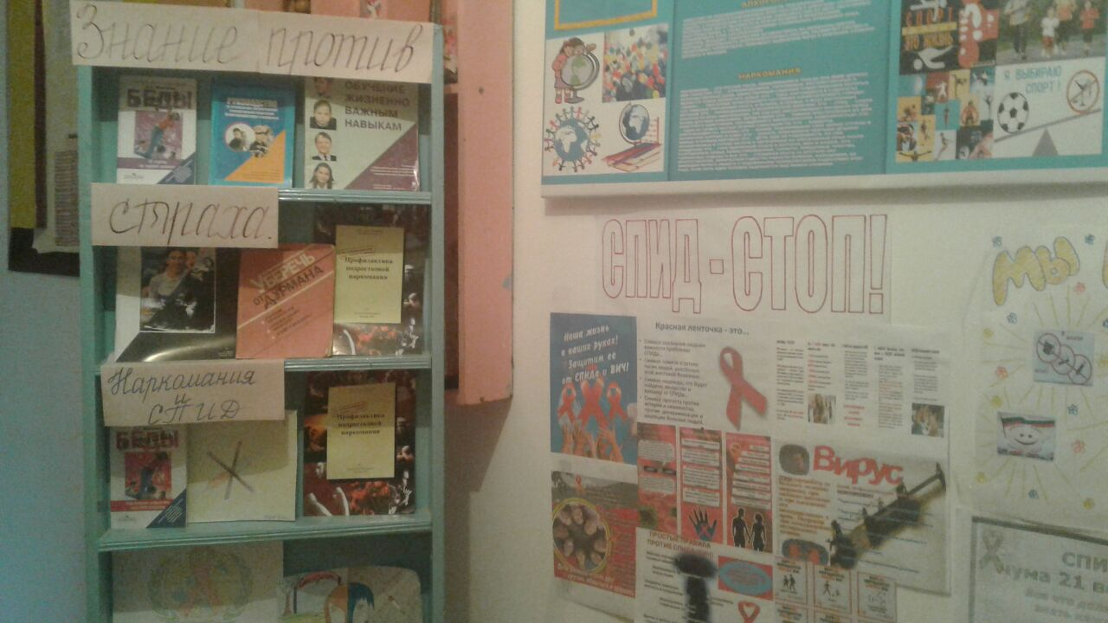

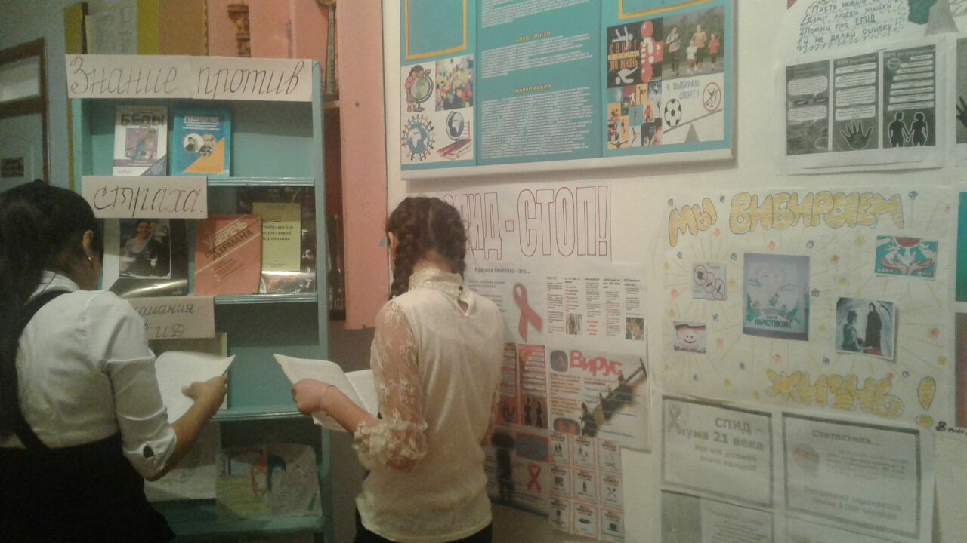

Выставка тематической литературы.

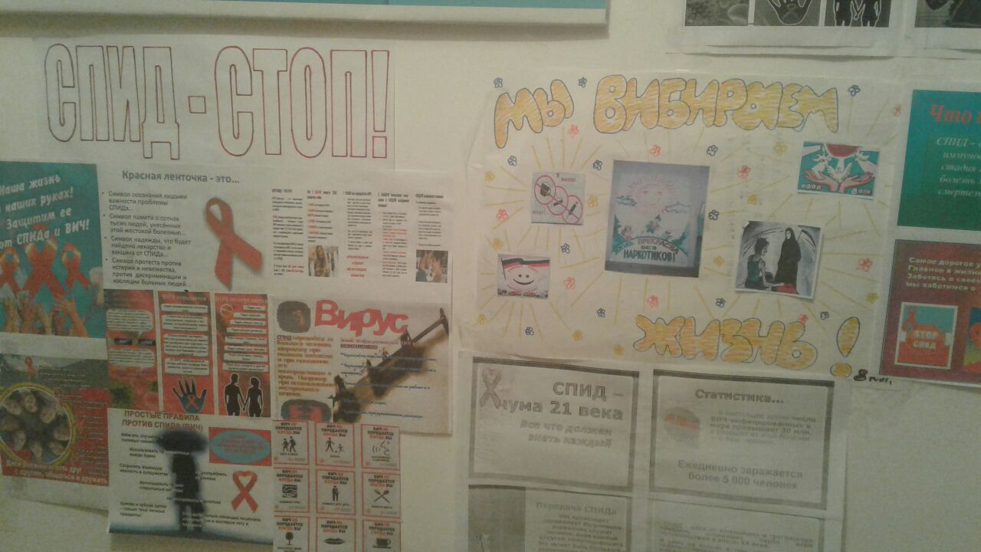

Конкурс плакатов, рисунков.

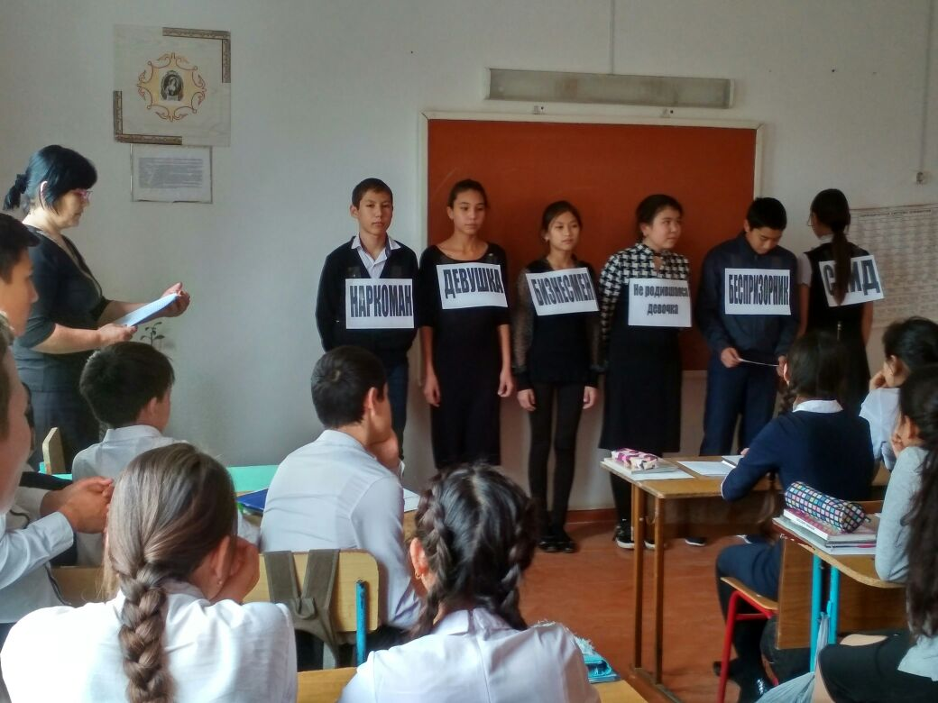

Устный журнал «Всё о СПИДе»

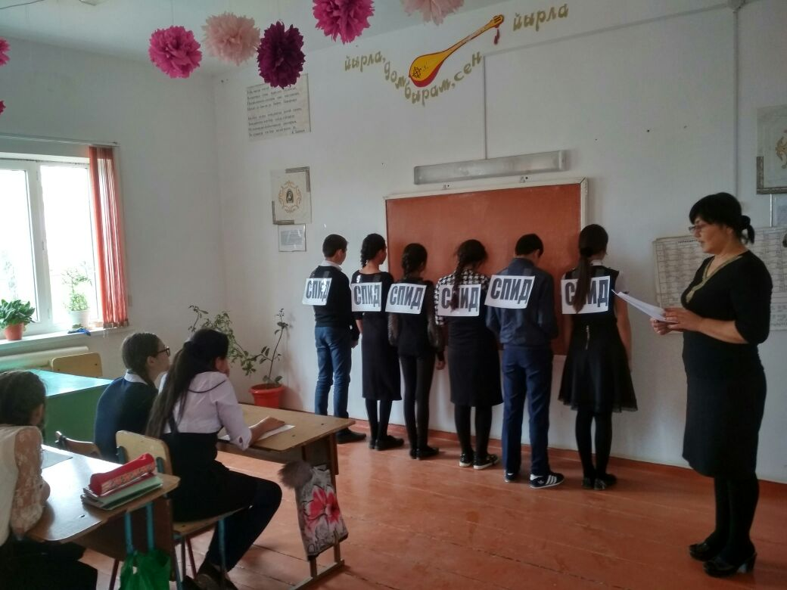

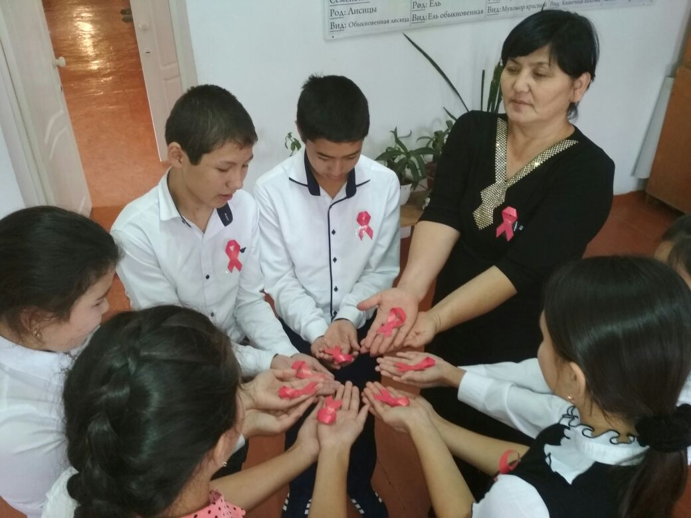

Акция «Красная ленточка»

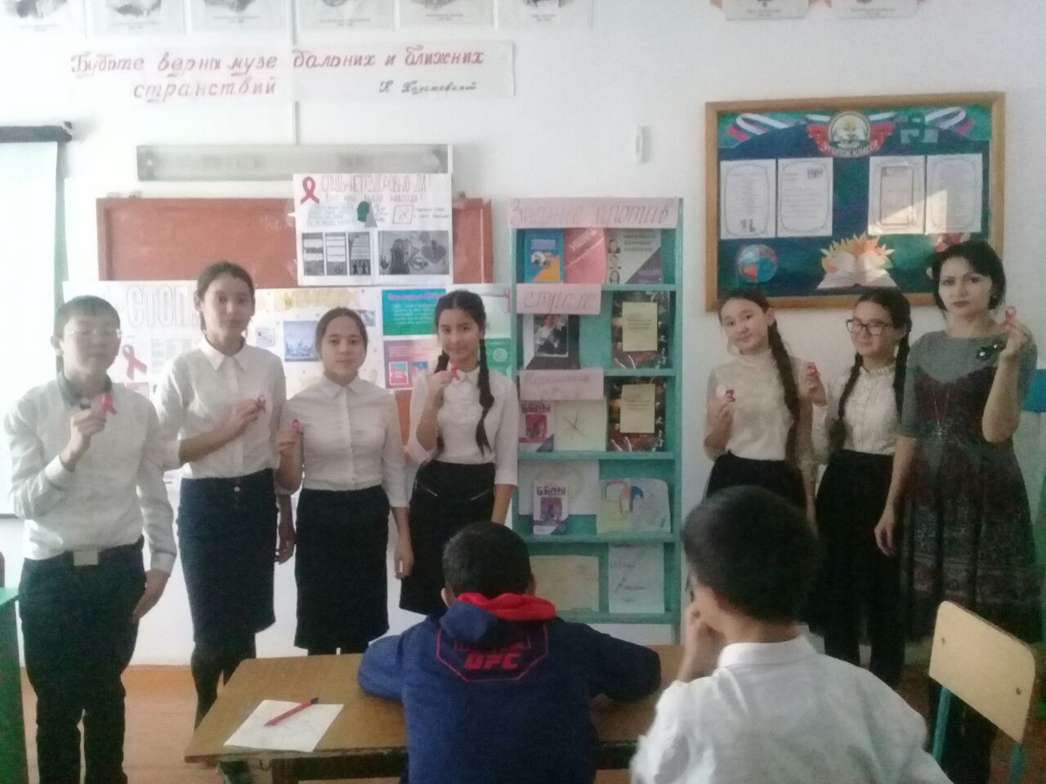

Классный час в 8 классе.

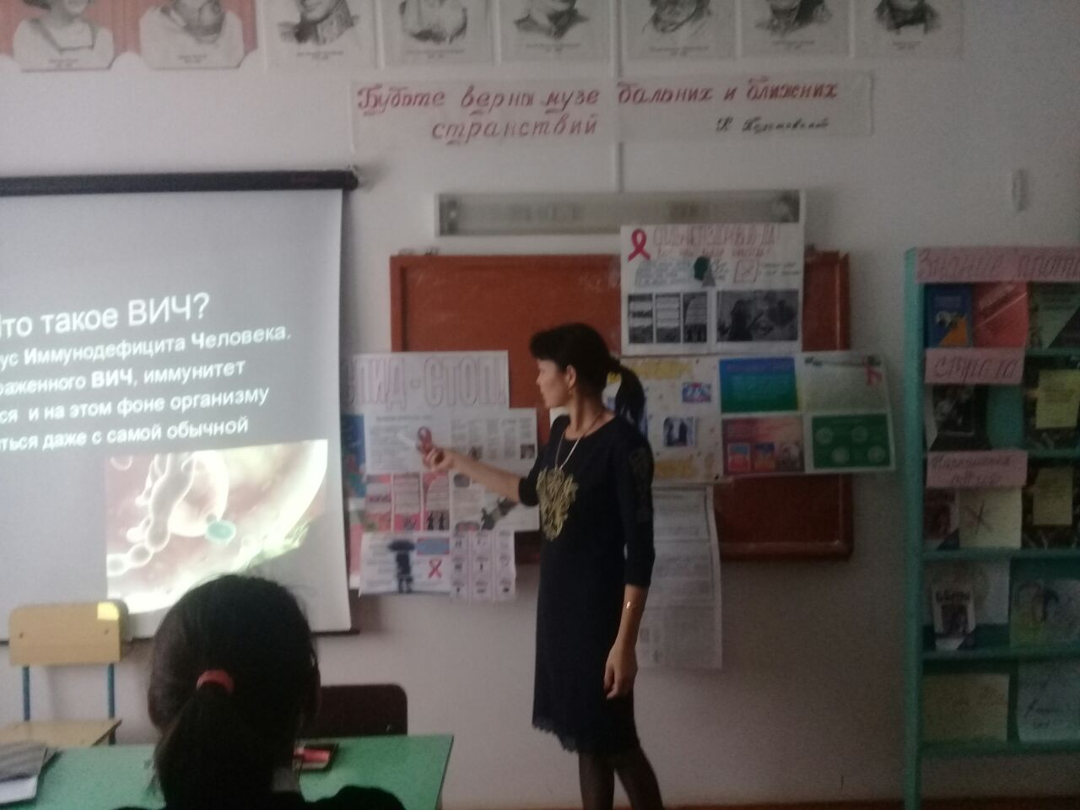

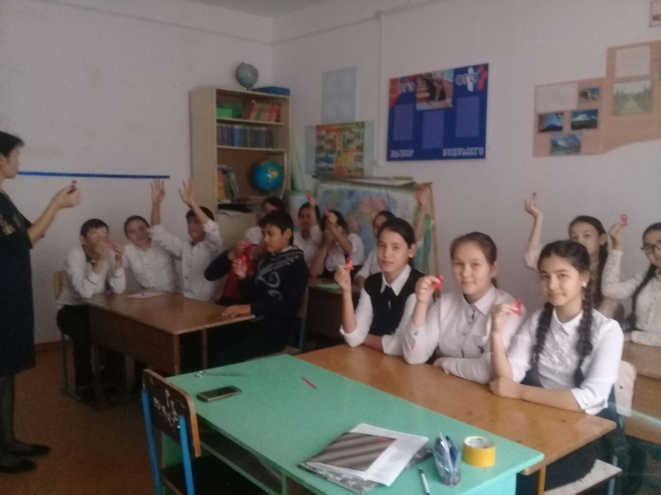

Классный час в 9 классе.

Зам.директора по ВР Юзманбетова Г.М.